„Das ist aber ungerecht!“ – Amos und die Gerechtigkeit

Für die folgenden Reli-Aufgaben hast Du xxx Wochen Zeit. Du kannst Dir die Zeit also gut selbst einteilen. Zur Kontrolle hake ab, wenn Du eine Aufgabe erledigt hast. Gib am Ende die Collage und die Arbeitsblätter bei Deiner Reli-Lehrerin / Deinem Reli-Lehrer ab.

1 | Erstelle in deinem Heft eine Mind-Map zu GERECHTIGKEIT und schreibe alles auf, was dir dazu einfällt. (Überschrift GERECHTIGKEIT)
2 |   Verabrede dich mit einem Klassenkameraden/einer Klassenkameradin. „Trefft“ euch am Telefon, im Chat, über Whatsapp oder – noch besser – im Freien mit 2 m Abstand. Tauscht euch aus über eure Mind-Map und Gedanken zum Thema Gerechtigkeit.
3 | Gestaltet zu euren Vorstellungen von Gerechtigkeit/Ungerechtigkeit eine Foto-Collage bei der ihr Beispiele für beides gegenüberstellt. Das geht am Bildschirm ebenso gut wie mit Hilfe von Schere und Zeitschriften auf einem Plakat. Per Chat geht das auch zu mehreren!
4 | In der Bibel wird von einem Mann berichtet, der sich sehr für Gerechtigkeit eingesetzt hat: Amos. Auf den beiden Arbeitsblättern M 1 und M 2 findest du Informationen über ihn und seine Botschaft. Bearbeite die dazugehörigen Aufgaben.
5 | Stell dir vor, Amos würde heute leben. Wie würde er deine / eure Foto-Collage kommentieren. Schreibe ein paar mögliche Sätze unter deine Collage.
6 | 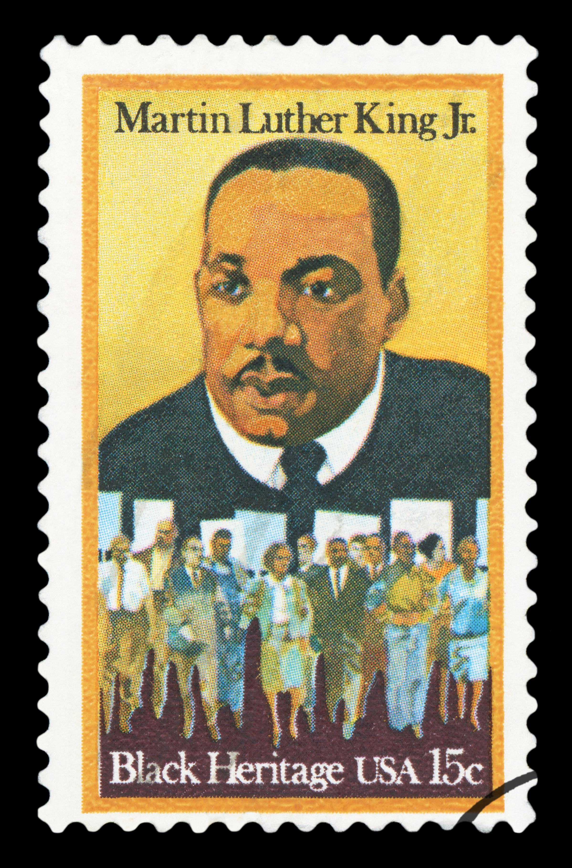  Menschen, die sich für Gerechtigkeit einsetzen gab und gibt es immer wieder. Martin Luther King, Shirin Ebadi, Desmond Tutu, Malala, Oskar Romero. Wähle eine Person aus und erstelle einen Steckbrief (AB M 3).
7 | Durchstöbere deinen Kleiderschrank. Auf den Kleider-Etiketten finden sich manchmal Hinweise darauf, wo das T-Shirt, die Hose, etc. herkommen. Erstelle im Heft eine Liste der jeweiligen Länder, aus denen deine Kleider kommen.
8 |   Die Initiative Saubere Kleidung kümmert sich um Arbeitsbedingungen in der Textilindustrie. Was sind ihre Anliegen und Ziele? Informationen für deine Antwort auf M 4 findest du unter www.saubere-kleidung.de.
9 | Viele Textilfirmen lassen in Bangladesh produzieren. Informiere dich über dieses Land. (https://de.wikipedia.org/wiki/Bangladesch / https://saubere-kleidung.de/asien/bangladesch/) Wie geht es den Menschen dort, gerade auch während der Corona-Krise? Ergänze AB M 4.
M 1 Amos

Amos lebte um das Jahr 760 vor Christus in Israel. Das Land Israel war damals zweigeteilt in das Südreich Juda mit der Hauptstadt Jerusalem und das Nordreich Israel mit der Hauptstadt Samaria. Amos lebte in Juda, in der Stadt Tekoa, er war Schafzüchter und Maulbeerfeigen-züchter. Eines Tages erhält er von Gott den Auftrag in das Nordreich Israel zu reisen, um dort auf Missstände hinzuweisen und die Menschen aufzufordern gerechter miteinander zu leben.
Der Auftrag ist schwer, aber er zieht los und als er ankommt ist er entsetzt über die Ungerechtigkeiten, die er vorfindet: große Gegensätze zwischen den Armen und den Reichen. Reiche leben in Luxus aber daneben wissen viele Menschen nicht, wovon sie ihre Kinder ernähren können. Viele Bauern haben sich verschuldet, weil das Saatgut immer teurer wurde. Als sie ihre Schulden nicht mehr bezahlen konnten, mussten sie ihr Land verkaufen und sind auf Almosen angewiesen.
In Samaria und am Heiligtum von Beth-El spricht Amos von der Gerechtigkeit Gottes. Beth-El heißt übersetzt Haus Gottes und ist ein heiliger Ort. Die Menschen gehen dort in den Tempel um zu opfern. Amos sagt den Menschen: Gott will, dass arme Menschen nicht ausgebeutet und ungerecht behandelt werden. Er kritisiert, dass Menschen rechtlos sind und betrogen werden. Und dass die Mächtigen zwar in den Tempel gehen, dies aber keine Auswirkungen auf den Umgang miteinander hat. Wenn sie so weitermachen, wird das Land zugrunde gehen. Amos vergleicht deshalb die Gesellschaft mit einem Korb voll faulender Früchte.
Das gefällt vielen nicht. Der königliche Priester Amazja wird zum Gegner von Amos. Er sagt, es sei alles in Ordnung im Land. Amazja beschwert sich bei König Jerobeam, Amos plane eine Revolution gegen ihn. Jerobeam droht Amos mit dem Gefängnis und lässt ihn sofort aus dem Land weisen. Wir wissen nicht, was aus Amos geworden ist. Vermutlich ist er enttäuscht zurückgekehrt nach Juda. Das Nordreich Israel wurde 722 v.Chr. von den Assyrern eingenommen.

Mit den Informationen aus dem Text, kannst du das folgende Kreuzworträtsel gut ausfüllen:

M 2 Reden wollen – reden müssen
Bild zu Amos….

Der Löwe brüllt, wer sollte sich nicht fürchten? Gott der Herr redet, wer sollte nicht Prophet werden? Am 3,8

Ich bin kein Prophet noch ein Prophetenjünger, sondern ich bin ein Hirt, der Maulbeeren züchtet. Aber der Herr nahm mich von der Herde und sprach zu mir: Geh hin und weissage meinem Volk Israel! So höre nun des Herrn Wort! Am 7,14f.

Die Bibel erzählt immer wieder von Menschen, die für Gerechtigkeit eintraten und an Gottes Gebote erinnerten. Sie wurden von Gott dazu berufen, ja geradezu gezwungen, obwohl sie selbst sich das z.T. gar nicht zutrauen.
Die Worte der biblischen Propheten beginnen in der Regel mit „So spricht der Herr“. Mit dieser Botenformel versah man damals z.B. Nachrichten, die man durch einen Boten überbrachte; die Formel wirkt wie ein „Anführungszeichen“. Wenn der Prophet so redet, redet also nach biblischem Verständnis Gott selbst.

Amos tritt im Namen Gottes für Gerechtigkeit ein. Schlage die folgenden Bibelstellen nach, das geht auch online unter www.bibleserver.com. Welche Vorwürfe mach Amos den Menschen? Formuliere zu jeder Bibelstelle ein oder mehrere Stichworte in eigenen Worten.

Amos 5,11 _______________________________________________________________________ ___________________________________________________________________________________________________________________________________________________________
Amos 5,12 _______________________________________________________________________
____________________________________________________________________________________________________________________________________________________________
Hinweise: Frevel = böse Taten / „im Tor“ war der Ort, an dem Gerichtsprozesse geführt wurden
Amos 8,4-6 ______________________________________________________________________
____________________________________________________________________________________________________________________________________________________________
Amos 6,4-6_______________________________________________________________________ ____________________________________________________________________________________________________________________________________________________________
Hinweis: Schaden Josefs = was das Volk Israel zerstört
Amos 5,21+24 ___________________________________________________________________
______________________________________________________________________________
______________________________________________________________________________

M 3 Propheten und Prophetinnen heute

Steckbrief zu _______________________________________________

Infos zum Leben:

Worum es ihr/ihm geht:


M 4 Kampagne „Saubere Kleidung“

Unsere Ziele:

Bangladesh:

Rätsel Amos – Lösungen

